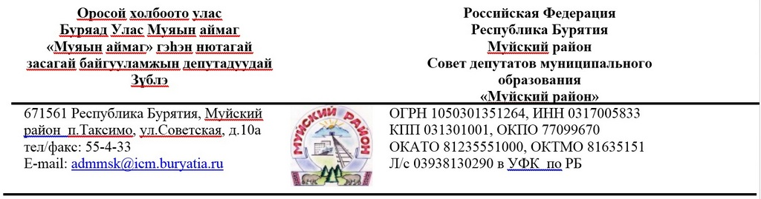

**РЕШЕНИЕ**

**03 декабря 2019 г. № 90                                                                     пгт. Таксимо**

**О внесении изменений в решение Совета депутатов МО «Муйский район» от 04 октября 2018 г. № 4 «О формировании постоянных депутатских комиссий Совета депутатов МО «Муйский район»**

В связи со сложением депутатских полномочий депутатов: Ульзутуева Зорикто Дамдинцыреновича, Дампиловой Галины Николаевны, Совет депутатов МО «Муйский район» **решил:**

1. Вывести из состава постоянной депутатской комиссии по социальным вопросам Дампилову Г.Н.

2. Ввести в состав постоянной депутатской комиссии по социальным вопросам депутата Ефимову Тамару Владимировну.

3. Вывести из состава депутатской комиссии по бюджету и экономике Ульзутуева З.Б.

4. Ввести в состав депутатской комиссии по бюджету и экономике депутата Якимова Сергея Викторовича.

**Председатель Совета депутатов**

**МО «Муйский район»                                                                    М.Р.Горбунова**